## Pamata idejas apraksts

### Mehānika

Mehānikas pamatideja tāda pati kā insurgo vai world of goo – būvējam celtni (ar ierobežotu resursu daudzumu). Kad celtne ir pabeigta, tad varonis dodas augšā pa uzbūvētajām trepēm. Pamatmateriāli, kas no sākuma pieejami būs dēļi, kas veido pašu celtni un trepes pa kurām pārvietosies spēles varoņi. Mērķis ir panākt lai spēles varonis ir spējīgs nonākt no punkta A līdz punktam B un celtne nesagrūst. Fizikas simulācija noteik nepārtraukti – līdz ar pirmā dēļa nolikšanu vietā. Katrs līmenis tiek vērtēts pēc tā cik daudz materiāli ir palikuši pāri – jo vairāk jo labāk.

<http://www.physicsgames.net/game/Insurgo.html>

<http://www.youtube.com/watch?feature=player_embedded&v=uiCm88Me_3U#>!

### Tematika

Ziemeļkorejas kodolprogramma, kuras mērķis ir nogādāt kosmosā atombumbu un uzmest kapitālistiem. Noformējums būs stilizēts/ multenizēts un daudz spiedīsim uz humoru/ jokiem (piemēram putns ietriecas būvē un viņa daļēji sagrūst un korejieši sāk lamāties par amerikāņu mērķiem izjaukt viņu varenā līdera plānus vai arī mission control centrā saņem sliktās ziņas: 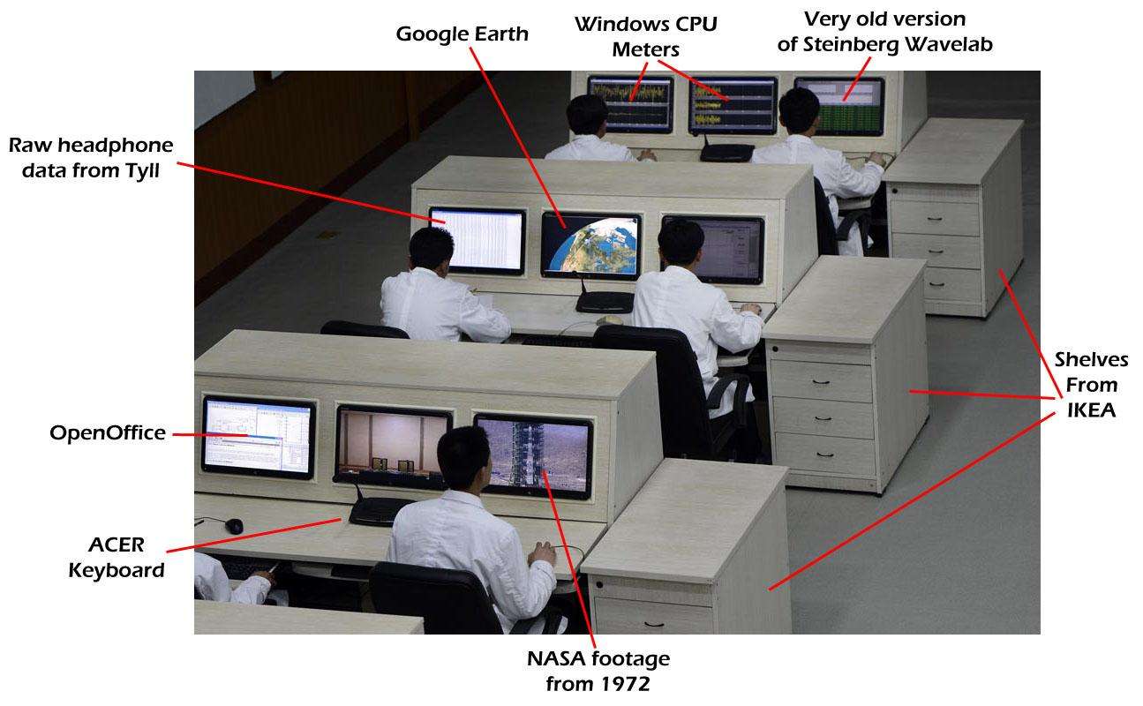

Būs saistīts stāsts visas spēles garumā ar vienkāršām īsām multenēm starp līmeņiem, kur mēģinam iespiest iespējami daudz jokus.

## Viena līmeņa detalizētāks apraksts

* Story multene pirms līmeņa (ne obligāti pirms katra)
* 1-2 sekundi garas animācijas, kas spēlētājam norāda līdz kurienei jāuzbūvē tornis, cik daudz materiāli pieejami, kaut kādas speciālas lietas, kas jāņem vērā.
* Stalažu būvēšana:
  + Ja vajadzīgs iezīmē citu materiālu
  + Uzklikšķina kur attiecīgais materiāls sāksies, pavelk, palaiž vaļā – tur viņs beigsies.
  + Tādā garā sabūvē stalažas un arī trepes, pa kurām pārvietosies nesēji ar raķeti.
* Uzspiežam pogu, ka esam pabeiguši stalažas.
* AI vadīti strādnieki pa trepēm mēgina uzstiept raķeti.
* Ja raķeti neizdodas nogādāt līdz mērķim:
  + tad animācija, ka misija nav izdevusies
  + līmenis pārstartējas
* Ja raķeti izdodas nogādāt līdz mērķim:
  + animācija, kur spēlētajam piešķir proletārisma zvaigznes vai kaut kādus punktus atkarībā no tā cik labi veikts uzdevums (teiksim cik maz materiāli tika izmantoti)
  + tiek saglabāts progress
  + (Ne obligāti pēc katra līmeņa) nospēlēta story multene starp līmeņiem
  + Sākas nākamais līmenis